**FÁBRICA DE TECNOLOGIAS TURING**





DOCUMENTO DE ESPECIFICAÇÃO DE CASO DE USO

ACADEMICI

UC006 - MENSAGEM

VERSÃO: 1.1

Autores:

Adriana Leticya Gontijo Rodrigues

Alexandre Rangel Parreira Ribeiro

Paulo Henrique Pereira de Almeida

Thaís Tavares de Amorim

Wanderson Inácio dos Santos

Anápolis – GO

2017

**HISTÓRICO DE REVISÃO**

|  |  |  |  |
| --- | --- | --- | --- |
| Versão | Data | Responsável | Descrição |
| 0.1 | 03/02/2017 | Adriana Leticya Gontijo Rodrigues | Início do Documento de Especificação de Caso de Uso. |
| 0.2 | 19/03/2017 | Wanderson Inácio dos Santos | Atualização dos fluxos alternativos. |
| 0.3 | 24/03/2017 | Thaís Tavares de Amorim | Revisão da Especificação de Casos de Uso. |
| 0.4 | 27/03/2017 | Adriana Leticya Gontijo Rodrigues | Revisão da Especificação de Casos de Uso. |
| 0.5 | 18/04/2017 | Wanderson Inácio dos Santos | Revisão e correção do documento. |
| 1.0 | 18/04/2017 | Alexandre Rangel Pereira Ribeiro | Correção baseada nos testes. |
| 1.1 | 21/04/2017 | Paulo H. Pereira de Almeida | Atualização perante a implementação |

**Sumário**

Sumário 3

1. ATORES 4

2. PRÉ-CONDIÇÕES 4

3. FLUXO DE EVENTOS 4

3.1 Fluxo Principal 4

3.1 Fluxos Alternativos 4

4. PROTÓTIPO 5

4.2 Tela de Enviar Mensagens 5

4.2 Tela de Mensagens Recebidas 6

## **ATORES**

|  |  |
| --- | --- |
| Ator | Descrição |
| Aluno | Ator humano que representa o Aluno no sistema |
| Aluno Monitor | Ator humano que representa o Aluno Monitor no sistema |
| Professor | Ator humano que representa a Professor no sistema |

## **PRÉ-CONDIÇÕES**

* O ator deverá estar cadastrado na base de dados.
* O ator deve realizar login para acessar suas funcionalidades.
* O ator deve possuir as funcionalidades deste caso de uso atribuídas ao seu perfil de acesso.

## **FLUXO DE EVENTOS**

## **Fluxo Principal**

* + 1. O ator seleciona a aba “Mensagens”.
    2. O sistema retorna o resultado.
    3. O ator seleciona uma opção “Enviar Mensagem/ Mensagens Recebidas” na aba Avançado.
    4. O sistema redireciona o ator para o resultado.
    5. O caso de uso é encerrado.

## **Fluxos Alternativos**

1. **Enviar Mensagem**
   1. O ator seleciona ícone “Enviar Mensagem”.
   2. O sistema disponibiliza a interface de enviar mensagens.
   3. O ator visualiza e preenche todos os campos.
   4. O ator seleciona a opção “Enviar”.
   5. O sistema retorna o resultado.
   6. O sistema retorna mensagem de usuário cadastrado com sucesso.
   7. O caso de uso é redirecionado para “Mensagens”.
2. **Mensagens Recebidas**
   1. O ator seleciona ícone “Mensagens Recebidas”.
   2. O sistema disponibiliza a interface de todas as mensagens.
   3. O ator visualiza mensagens.
   4. O ator retorna a página anterior.
   5. O caso de uso é redirecionado para “Mensagens”.

## **PROTÓTIPO**

* **Campos de textos:** São referidos os campos do tipo texto, inteiro, caracteres, etc.
* **Botão de Opção:** Refere-se aos botões do tipo rádio.

**4.1 Tela inicial de acesso**

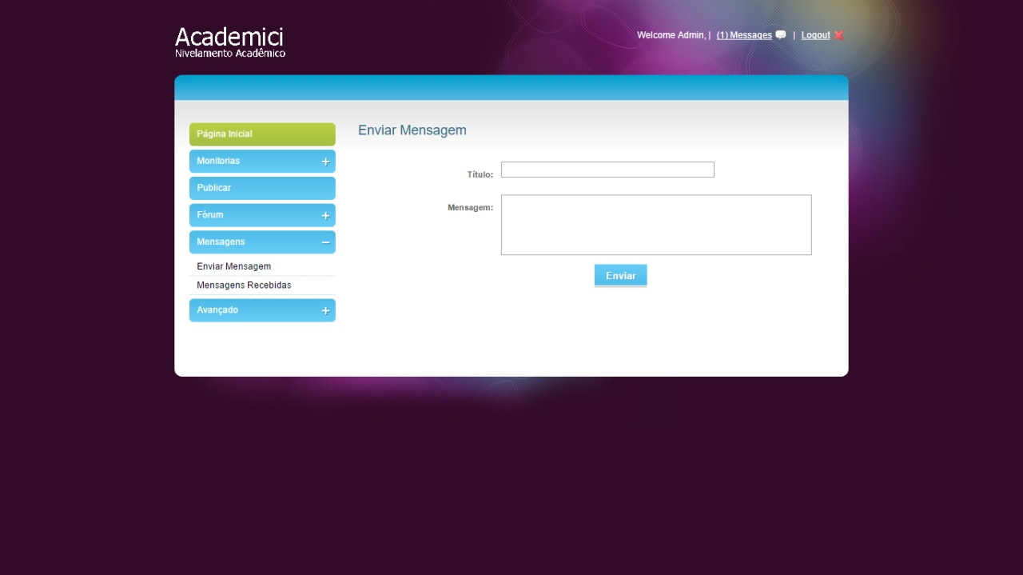

**Definição dos Campos**

|  |  |  |  |  |  |  |  |
| --- | --- | --- | --- | --- | --- | --- | --- |
| **Campo** | **Descrição** | **Tipo** | **Tamanho** | **Editável** | **Obrigatório** | **Valores Possíveis** | **Regra** |
| Mensagens | Botão seleção para ir para tela de mensagens. | Botão | N/A | Não | Não | N/A | N/A |

## **4.2 Tela de Enviar Mensagens**



## 

**Definição dos Campos**

|  |  |  |  |  |  |  |  |
| --- | --- | --- | --- | --- | --- | --- | --- |
| **Campo** | **Descrição** | **Tipo** | **Tamanho** | **Editável** | **Obrigatório** | **Valores Possíveis** | **Regra** |
| Título | Campo onde será informado o título da mensagem. | Campo de texto. | 300 | Sim | Sim | N/A | N/A |
| Mensagem | Campo onde será inserido a mensagem. | Campo de texto. | 300 | Sim | Sim | N/A | N/A |

Definição dos Comandos

|  |  |  |  |
| --- | --- | --- | --- |
| **Nome** | **Ação** | **Tipo** | **Restrições** |
| Enviar | Retorna Mensagem de “Mensagem enviada”. | Botão | N/A |

Regras de Apresentação

|  |
| --- |
| **Descrição** |
| * N/A |

## **4.2 Tela de Mensagens Recebidas**

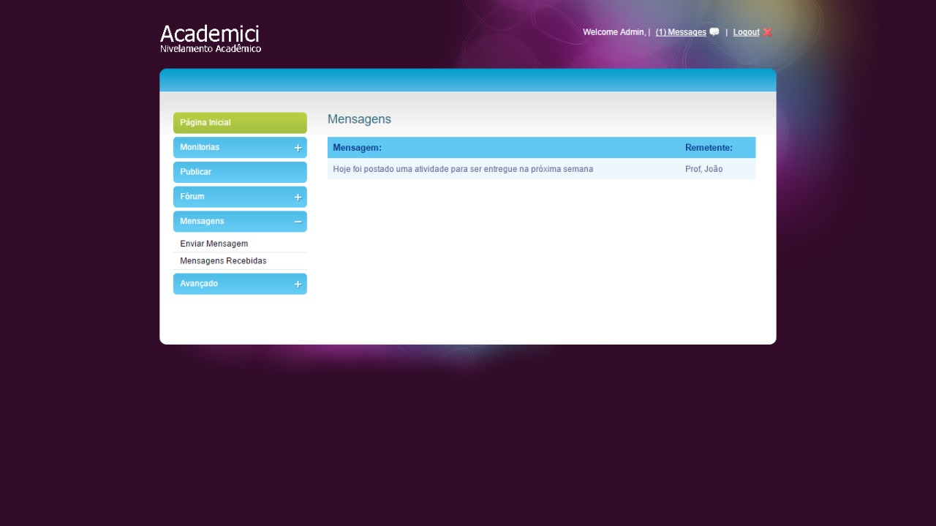

## 

**Definição dos Campos**

|  |  |  |  |  |  |  |  |
| --- | --- | --- | --- | --- | --- | --- | --- |
| **Campo** | **Descrição** | **Tipo** | **Tamanho** | **Editável** | **Obrigatório** | **Valores Possíveis** | **Regra** |
| Mensagem | Campo onde será informado o assunto da mensagem. | Campo de texto. | N/A | Não | Sim | N/A | N/A |
| Remetente | Campo onde será informado o autor da mensagem. | Campo de texto. | N/A | Não | Sim | N/A | N/A |